II° trimestre 2018

Tabelle e Grafici di Rilevazione del Tasso di Assenza

Amministrazione Centrale

 | N. Dip. | % Presenza | % Assenza | % Presenza mese precedente
Divisione Risorse | 41,00 | 82,81% | 17,91% | 87,76%
Divisione Prodotti | 31,00 | 84,74% | 15,26% | 89,62%
Divisione Risorse Patrimoniali | 24,00 | 83,33% | 16,67% | -
Struttura Amministrativa di Supporto al Rettore e al Direttore Generale | 29,00 | 81,54% | 18,46% | 90,78%

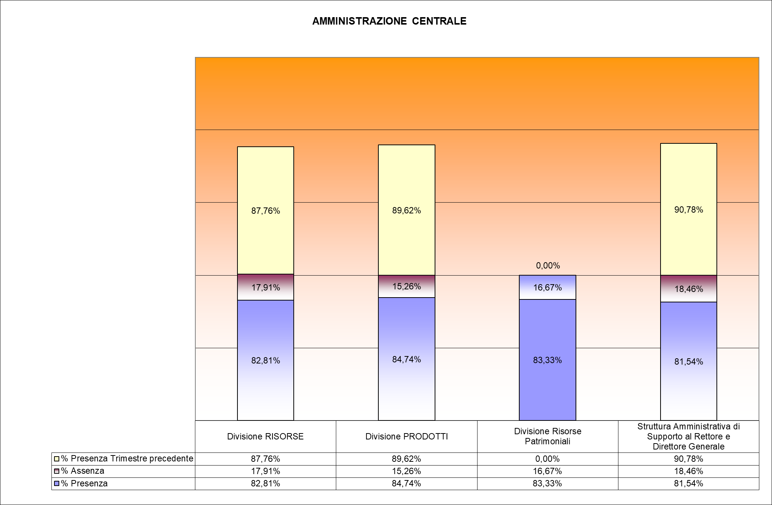

Amministrazione Decentrata

Dipartimenti

- AREA ECONOMICA

 | N. dip. | % Presenza | % Assenza | % Presenza trimestre precedente
Dipartimento di Studi per l’Economia e l’impresa | 20,00 | 87,61% | 12,39% | 88,61%

(2) AREA FARMACOLOGICO FARMACEUTICA

 | N. dip. | % Presenza | % Assenza | % Presenza trimestre precedente
Dipartimento di Scienze del Farmaco | 25,00 | 85,56% | 14,44% | 86,77%

(3) AREA MEDICA

 | N. dip. | % Presenza | % Assenza | % Presenza trimestre precedente
Dipartimento di Medicina Traslazionale | 33,00 | 84,31% | 15,69% | 89,57%
Dipartimento di Scienze della Salute

(4) AREA LETTERARIA

 | N. dip. | % Presenza | % Assenza | % Presenza trimestre precedente
Dipartimento di Studi Umanistici | 23,00 | 83,75% | 16,25% | 82,54%

(5) AREA GIURIDICA
(6) AREA POLITOSOCIOLOGICA

 | N. dip. | % Presenza | % Assenza | % Presenza trimestre precedente
Dipartimento di Giurisprudenza, Scienze Politiche, Economico e Sociali (DIGSPES) | 32,00 | 79,76% | 20,24% | 90,27%

(7) AREA SCIENZE MATEMATICHE, FISICHE E NATURALI

 | N. dip. | % Presenza | % Assenza | % Presenza trimestre precedente
Dipartimento di Scienze e Innovazione Tecnologica (DISIT) | 43,00 | 86,86% | 13,14% | 90,78%



